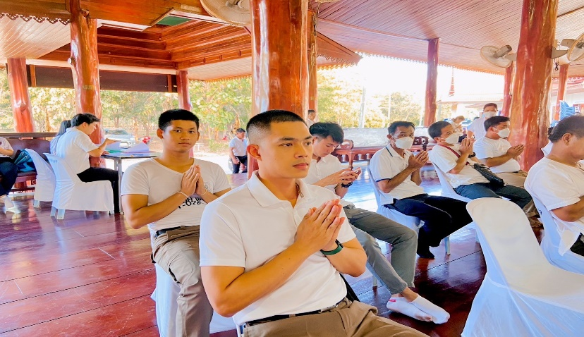
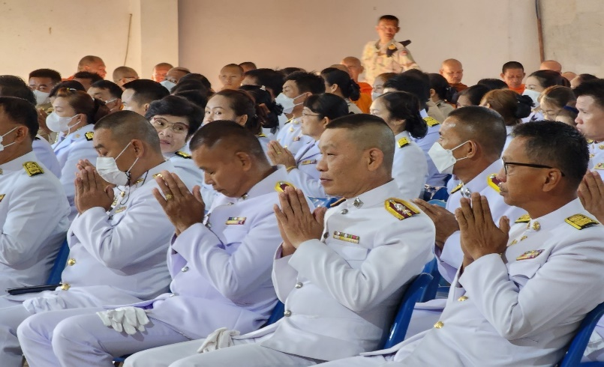
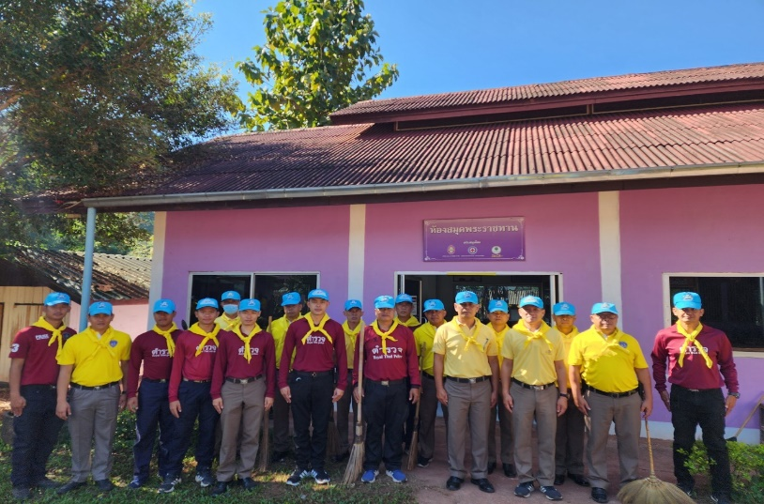
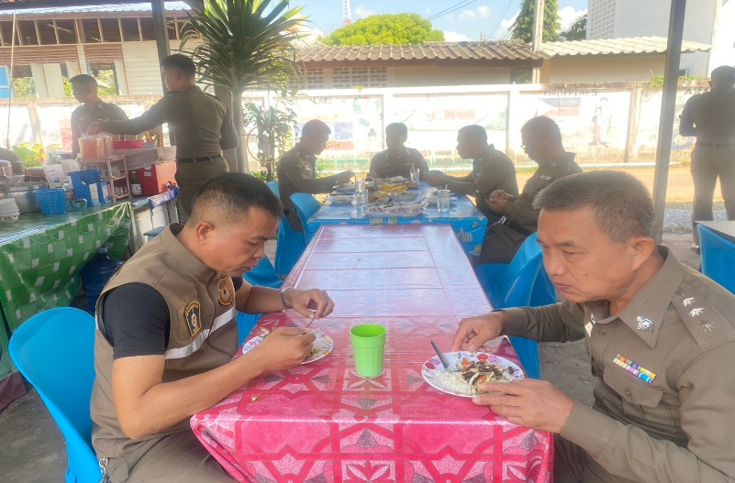
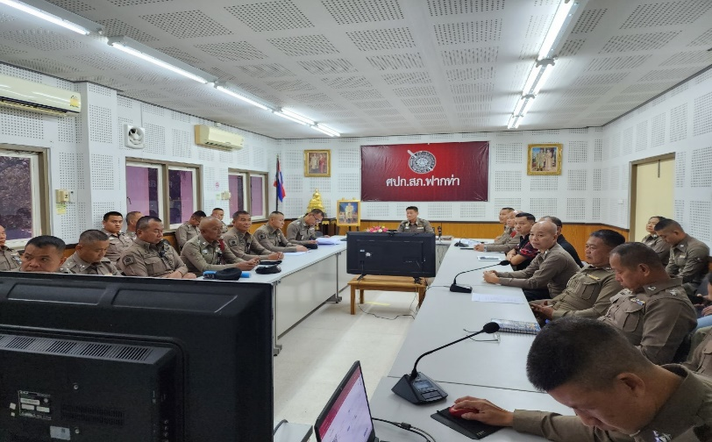
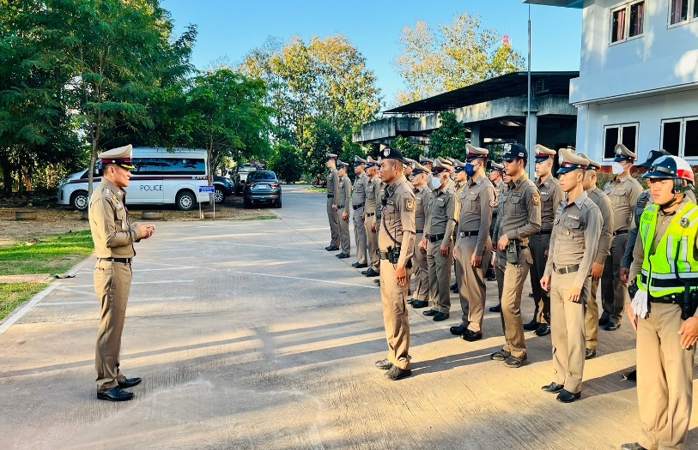
จัดเลี้ยงอาหารกลางวันข้าราชการตำรวจ หลังเสร็จสิ้นการประชุมฯประจำเดือนกาย ทรงผม
6 ธ.ค. 66 จัดชุดจิตอาสา ร่วมกิจกรรมพัฒนาทำความสะอาด ที่ ร.ร.ยอดโโพธิ์ทอง
จัดข้าราชกาตำรวจร่วมกิจกรรมวันที่ 5 ธันวาคม 66
จัดข้าราชการตำรวจร่วมพิธีเจริญพุทธมนต์ฯ ทุกวันที่ 28 ของเดือน
จัดให้มีการเข้าแถวเคารพธงชาติทุกวันอังคาร ตรวจเครื่องแต่งกาย ทรงผม
จัดให้มีการประชุมประจำเดือน วันที่ 9 พ.ย.66 เพื่อชี้แจงข้อรราชการฯ
ผลการปฏิบัติงานของ งานอำนวยการ สภ.ฟากท่า
ประจำเดือน ธันวาคม 2566

